Programación - Las fuentes utilizadas por los programadores
http://es.ccm.net/faq/1600-programacion-las-fuentes-utilizadas-por-los-programadores

Courrier es la fuente más utilizada por los programadores. Sin embargo, no es una buena elección ya que ésta no es muy legible.
- En un tamaño de 9 pt es imposible distinguir el 0 (cero) de la O (letra o) y el 1 (uno) de la l (L minúscula).
- Esta fuente en negro es ilegible.
- A esto se agrega la serifa de los caracteres que dificulta la lectura en pantalla.
Felizmente existen otras fuentes más legibles que reducen la fatiga visual.

Otras fuentes mucho mejores
Yo recomiendo:
DejaVu Sans Mono (gratuita)
http://dejavu.sourceforge.net/wiki/index.php/Main_Page
(o la Bitstream Vera Sans Mono que es similar. En realidad, la fuente DejaVu no es nada menos que la Bitstream, pero con un juego de caracteres más amplio)
Esta fuente es anti-aliasing incluso en 8 pt (lo que puede gustar o no).
Dina (gratuito)
http://www.donationcoder.com/Software/Jibz/Dina/
Es una fuente bitmap disponible en 8pt, 9pt y 10pt, no es anti-aliasing.
La distinción entre 0/O 1/l es perfectamente clara en esta fuente, y los caracteres son legibles incluso en negrita.
Esta es una comparación entre Courrier, DejaVuSansMono y Dina (haz clic encima para verlo mejor):

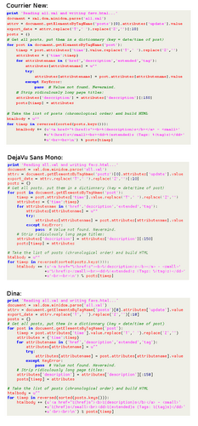

Enlaces
Si las dos fuentes que hemos visto no te convencen, entonces en estos enlaces puedes encontrar otras:
http://www.dsg4.com/04/extra/bitmap/
http://www.tobias-jung.de/seekingprofont/
http://websitetips.com/fonts/pixel/
http://keithdevens.com/wiki/ProgrammerFonts

